Nombre: Juan Manuel Ruiz Garcia
- Diagrama ER dibujado digitalmente o a mano (foto clara).
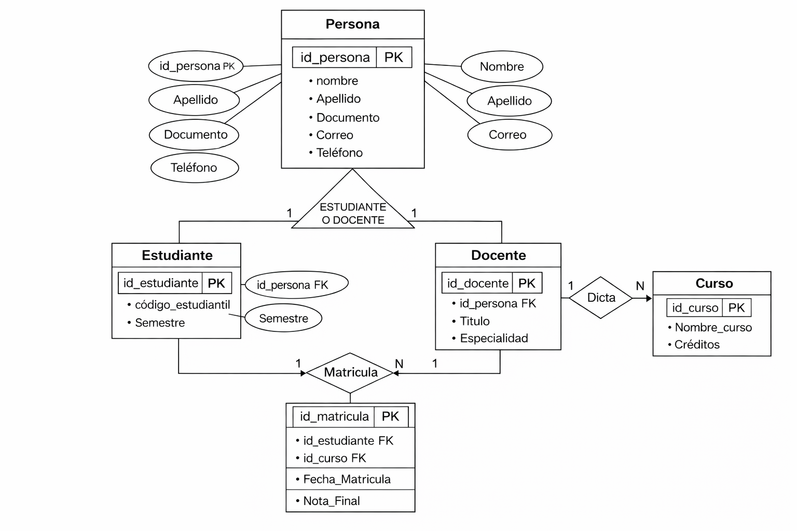
- Conversión al modelo relacional en formato tabla.
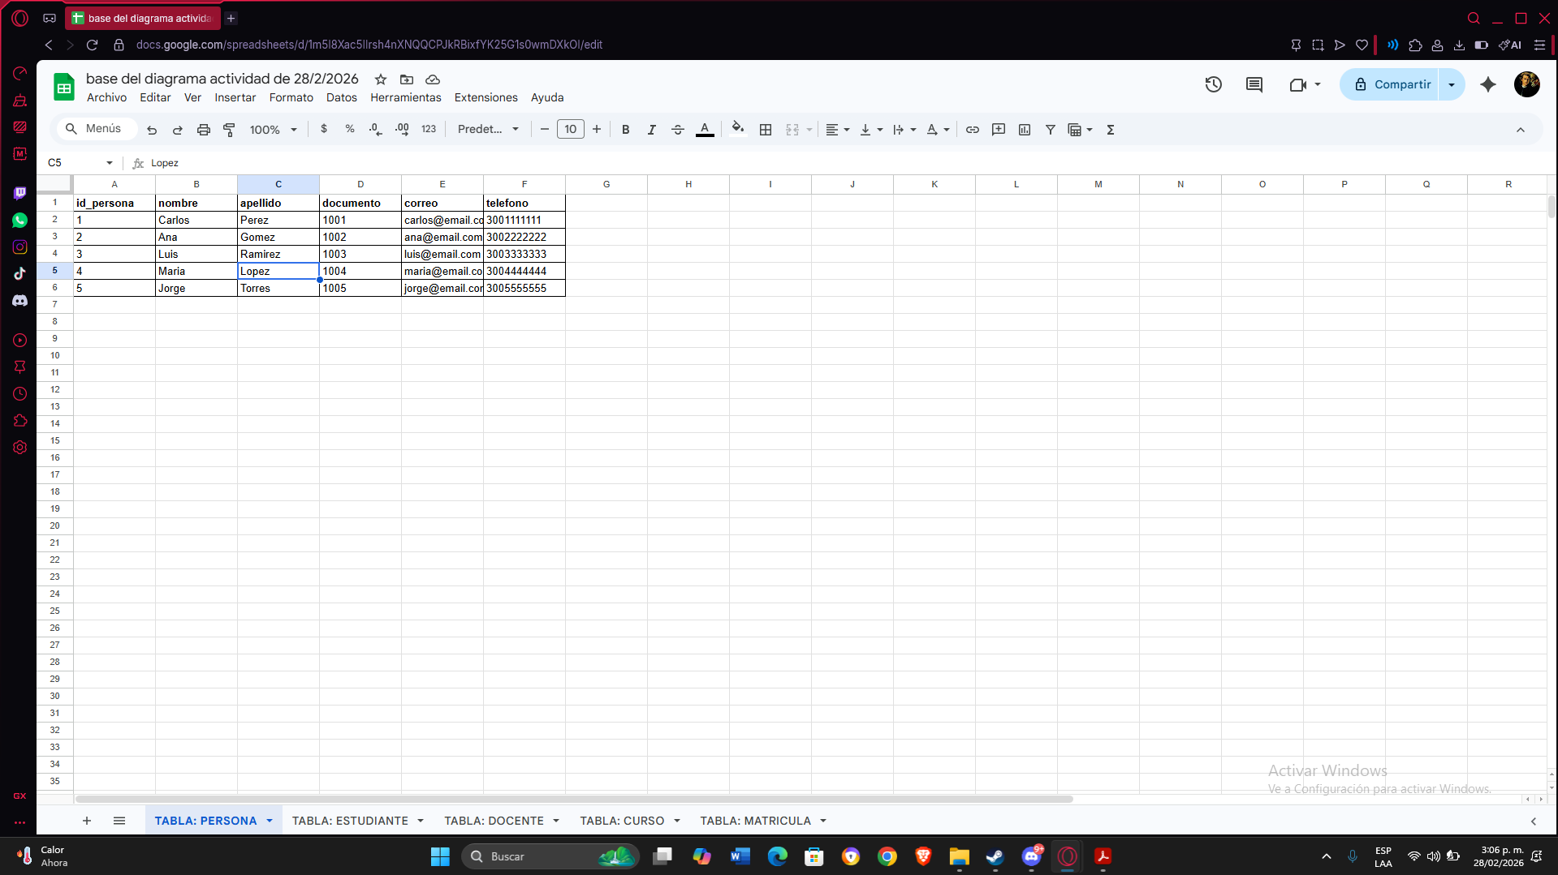
- Tabla persona:
- Tabla estudiante:
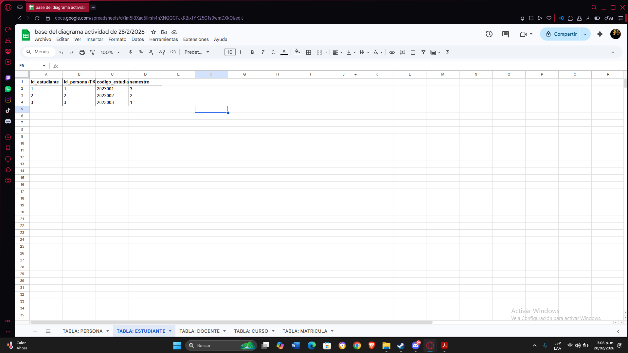
- Tabla docente:
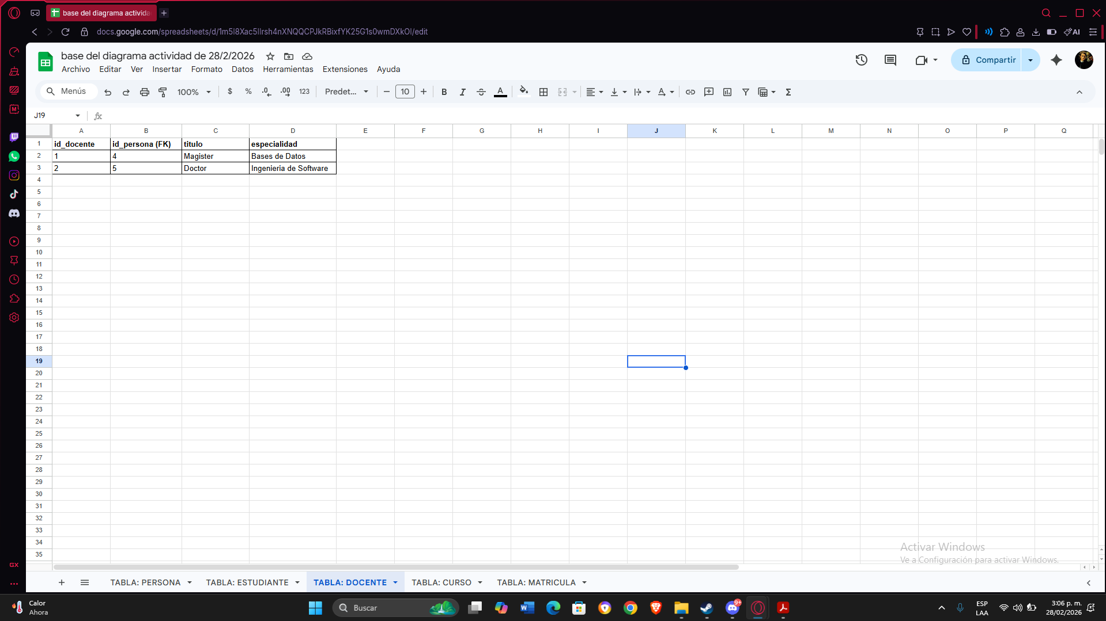

- Tabla curso:
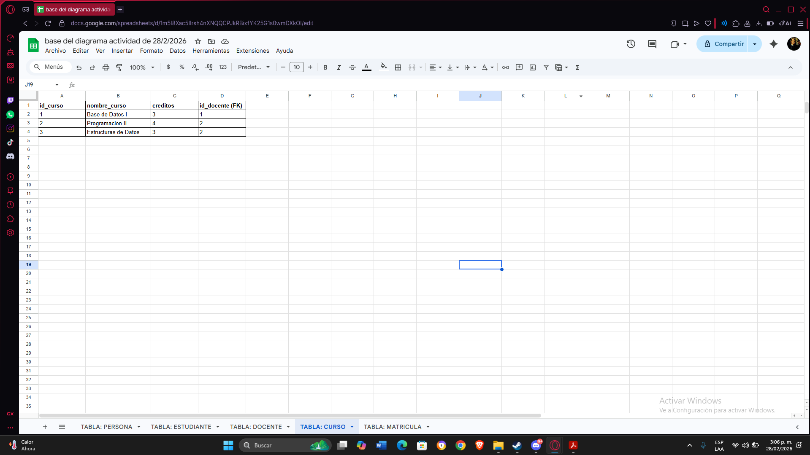
- Tabla matricula:
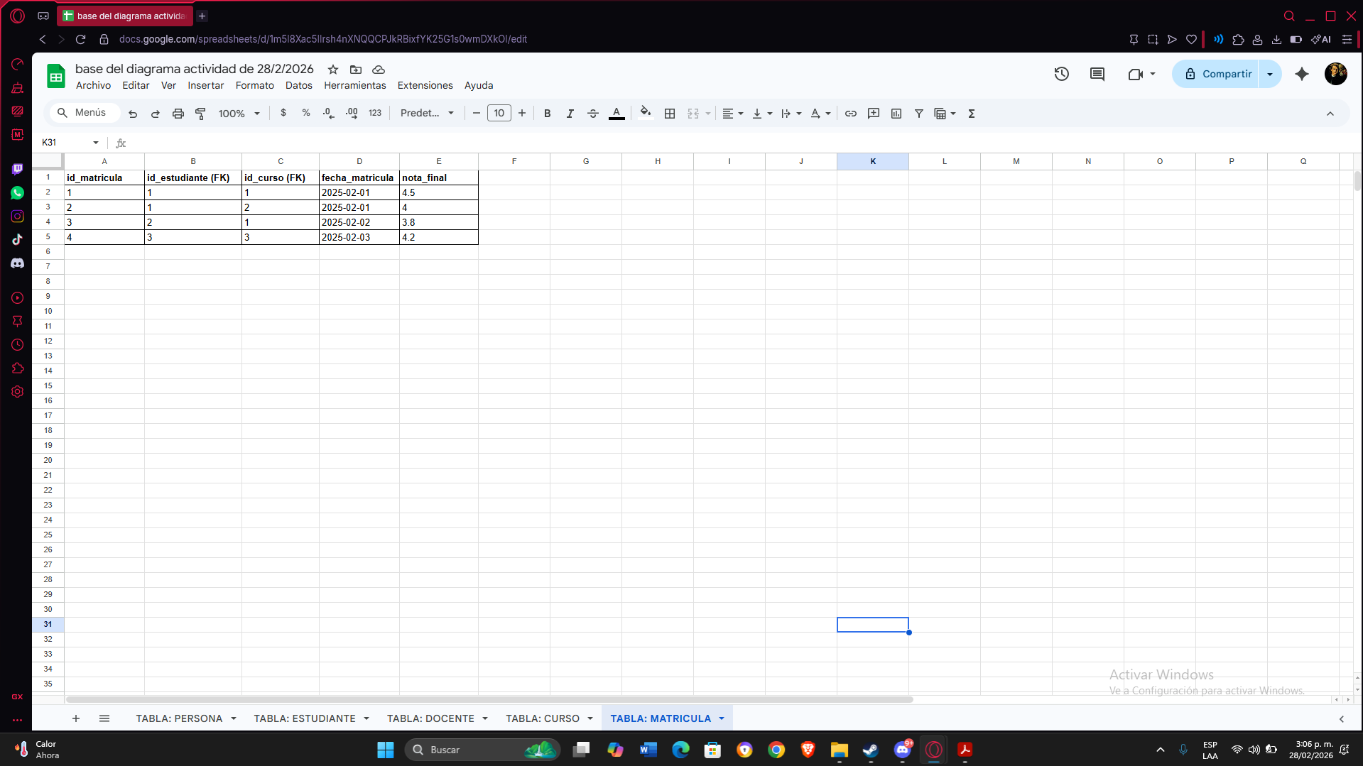

- Justificaciones cortas (máximo 5 líneas por punto conceptual).

Datos → Información
Los datos como nombre, documento, curso, nota y fecha de matrícula son registros individuales sin interpretación por sí solos. Al organizarlos y relacionarlos dentro del sistema, se convierten en información útil como reportes académicos, control de matrícula, rendimiento estudiantil y asignación de docentes. Esto permite a la institución tomar decisiones académicas y administrativas basadas en información estructurada.

Modelo Entidad–Relación (Estudiante, Curso, Matrícula)
El modelo ER se diseñó identificando las entidades principales del sistema: Estudiante, Curso y Matrícula. Matrícula se modeló como entidad intermedia para resolver la relación muchos a muchos entre Estudiante y Curso. Se definieron claves primarias para identificar cada entidad de manera única y se establecieron cardinalidades 1:N según las reglas del negocio.

Inclusión de la entidad Docente
Se agregó la entidad Docente para representar quién dicta cada curso. La relación entre Docente y Curso es 1:N, ya que un docente puede dictar varios cursos, pero cada curso es dictado por un único docente. Esta decisión refleja la estructura académica típica de una institución educativa.

Generalización Persona → Estudiante / Docente
Se incorporó la entidad Persona como superclase para evitar redundancia de atributos comunes como nombre, documento y teléfono. La especialización es total porque toda persona registrada debe ser estudiante o docente. Es disjoint porque una persona no puede desempeñar ambos roles simultáneamente dentro del modelo planteado.

Conversión al Modelo Relacional
El modelo ER se transformó al modelo relacional creando una tabla por cada entidad. Las relaciones 1:N se implementaron mediante claves foráneas y la relación N:M se resolvió mediante la tabla Matrícula. Las claves primarias garantizan la unicidad de los registros y las claves foráneas mantienen la integridad referencial entre las tablas.

